Тема: *«****Героические страницы Великой Отечественной Войны****»*

Цель: познакомить с событиями В. О. **войны**. Объяснить, что значит термин "**Великая Отечественная**";Дать представление, что она была освободительной. ; воспитывать чувство гордости за свой народ, стремление быть стойкими, умеющими защитить свою Родину ;развивать личность гражданина и патриота России ; закрепить и систематизировать знания о событиях **Великой Отечественной войны**.

Предшествующая работа: чтение стихов и рассказов о **войне**, чтение рассказов о подвигах солдат, просмотр видео и фото военных лет, посещение музея, рассказы родителей о своих воевавших родственниках. Проведение НОД *«Наша Родина – Россия*

Задачи:

-Формировать знания об исторических фактах и явлениях;

-Воссоздать образ бойца — **героического защитника Родины**;

-Стимулировать любознательность, умственную и творческую активность;

-Воспитывать уважение и благодарность ко всем, кто защищал Родину.

Интеграция: коммуникация, социализация, музыка, художественное творчество.

Ход НОД.

Воспитатель:

Ребята сегодня мы с вами поговорим о **Великой Отечественной войне и наших защитниках**, которые отстояли нашу **страну в годы этой войны**. О тех, кто с оружием в руках защищал нашу свободу, нашу Родину.

А что же такое Родина для вас?

*(ответы детей)*.

Воспитатель:

Тот самый длинный день в году

С его безоблачной погодой

Нам выдал общую беду

На всех, на все четыре года.

Она такой вдавила след

И стольких наземь положила,

Что двадцать лет и тридцать лет

Живым не верится, что живы.

И к мертвым выправив билет,

Всё едет кто-нибудь из близких

И время добавляет в списки

Еще кого-то, кого-то нет.

Ребята в этом году исполняется 75 лет со дня Победы в **Великой Отечественной войне**. О **войне** мы сегодня знаем по книгам, фильмам, воспоминаниям ветеранов **войны и труда**.

**Великая Отечественная война** началась 22 июня 1941 года. Подлый враг напал на нашу **страну внезапно**, не объявляя нам **войну**, нарушив мирный договор. Фашисты надеялись на легкую и быструю победу. Им хотелось захватить богатые земли нашей **страны**, а мирных и трудолюбивых жителей сделать рабами. Но они просчитались, на защиту свободной любимой Родины встал весь народ от мала до **велика**.

Победа ковалась не только на фронте, но и в тылу. Женщины, старики и дети работали на полях, делали снаряды, ремонтировали подбитые танки и самолёты. Чтобы одолеть врага, необходимо было хорошо вооружить наши войска. **Конструкторы**, изобретатели **сконструировали** новые виды оружия Это " Катюши ", танки, самолёты.

Воспитатель. Для чего фашисты двинули свою армию на нашу **страну**?

Предположения детей (Для того, чтобы сильной и богатой стала одна **страна – Германия**. Враги хотели подчинить себе наших людей, ограбить нашу **страну**).

Воспитатель. Наша **страна – большая и богатая**. У нас много запасов нефти и угля, железной руды. А сколько рек, лесов, полей! А что выращивается на полях?

Ответы детей (Хлеб *(пшеница, рожь, картофель, разные овощи)*.

Воспитатель. Все это хотел захватить враг. На города и села нашей **страны,**вражеские самолеты сбрасывали бомбы. Огромная армия уничтожала людей, разрушала города, дороги, заводы. Кто встал на пути врага? Кто отправился на защиту Родины?

Ответы детей *(Наша армия, солдаты)*.

На борьбу с захватчиками встала наша армия, в то время она называлась Армия Советского Союза, или Советская армия. Все взрослые мужчины стали солдатами и ушли на фронт. Ребята, а что это такое – фронт? Кого там можно увидеть? Что там происходит?

Ответы детей *(Фронт – это место, где идут бои. Там сражаются бойцы. Там стреляют)*.

Воспитатель. Взрываются бомбы. Летят самолеты. Грохочут танки. Гремят выстрелы. Слышатся крики солдат. Враг силен. Но защитники помнят такое правило: *«Бой – святое дело, иди на врага смело!»* Все как один встали на защиту родины. И из нашей станицы ушли на фронт мужчины. Они стали рядовыми пехотинцами, связистами, артиллеристами, пулеметчиками, танкистами – смелыми защитниками Родины. Обратите внимание на стенд. Здесь вы видите фотографии наших земляков **героев Великой Отечественной войны**. Ребята, а кто такой **герой**?

Ответы детей *(Смелый человек. Тот, кто совершил подвиг.)*

Воспитатель. Правильно, ребята.

. Ребята, а кто ждал солдат дома?

Ответы детей. *(Мамы, жены, дети, сестры)*.

Воспитатель. Родные и близкие ждали дома солдат. Ждали весточки о них с фронта солдатских писем. В них солдаты писали о своей любви к родным, о том, что скоро кончится **война**, и они вернутся домой. Но не всем было суждено вернуться. Многие полегли на поле боя. Мы, люди живущие сейчас, чтим их память и благодарны им за мир, который они отстояли.

Дети рассматривают солдат.

Воспитатель. Ребята, а как называют людей, вернувшихся с той **войны** и живущих сейчас рядом с нами?

*(Ветераны)*.

Воспитатель. Мы обязательно пригласим к нам на праздничный утренник, посвященный Дню Победы, ветеранов **Великой Отечественной войны**. Мы приготовим для них подарки своими руками, подготовим концерт.

А сейчас давайте рассмотрим **иллюстрации**, на которых изображены вещи, сохранившиеся со времен **войны**. Их нашли в местах, где шли бои. Это гильзы от винтовок, автоматов, противотанковые патроны, солдатская каска и др.

Дети рассматривают **иллюстрации**.

Воспитатель: Сегодня ребята мы нарисуем праздничный салют. А перед тем как приступить к рисованию давайте немного отдахнём.

Физминутка *«Как солдаты»*

Встали ровненько, ребята,

Пошагали как солдаты.

Влево, вправо наклонись,

На носочках потянись.

Раз - рывок,

Два - рывок,

Отдохнул ли ты, дружок?

Помаши кистями дружно

Рисовать сейчас нам нужно.

Война длилась долгие четыре года. Наша доблестная армия не только прогнала немцев с нашей земли, но и освободила народы других стран, захваченных гитлеровской Германией. Наши солдаты дошли до Берлина- столицы Германии. И там, на самом главном здании, которое называлось Рейхстагом, был водружен наш красный флаг Победы. Ужас и потери Великой Отечественной Войны объединили  всех людей в борьбе против фашизма и поэтому радость победы в 1945 году, охватила не только Россию, но и весь мир. Это был праздник всего народа со слезами на глазах. Все радовались Победе и оплакивали погибших.

Великая Отечественная война была самой тяжелой из всех войн. В этой страшной войне погибли более 20 миллионов наших людей, в том числе и земляки Саратовцы. Память о погибших героях навеки сохранится в нашем сердце. Всем тем солдатам, чьи имена остались неизвестными, по всей стране воздвигали памятники.

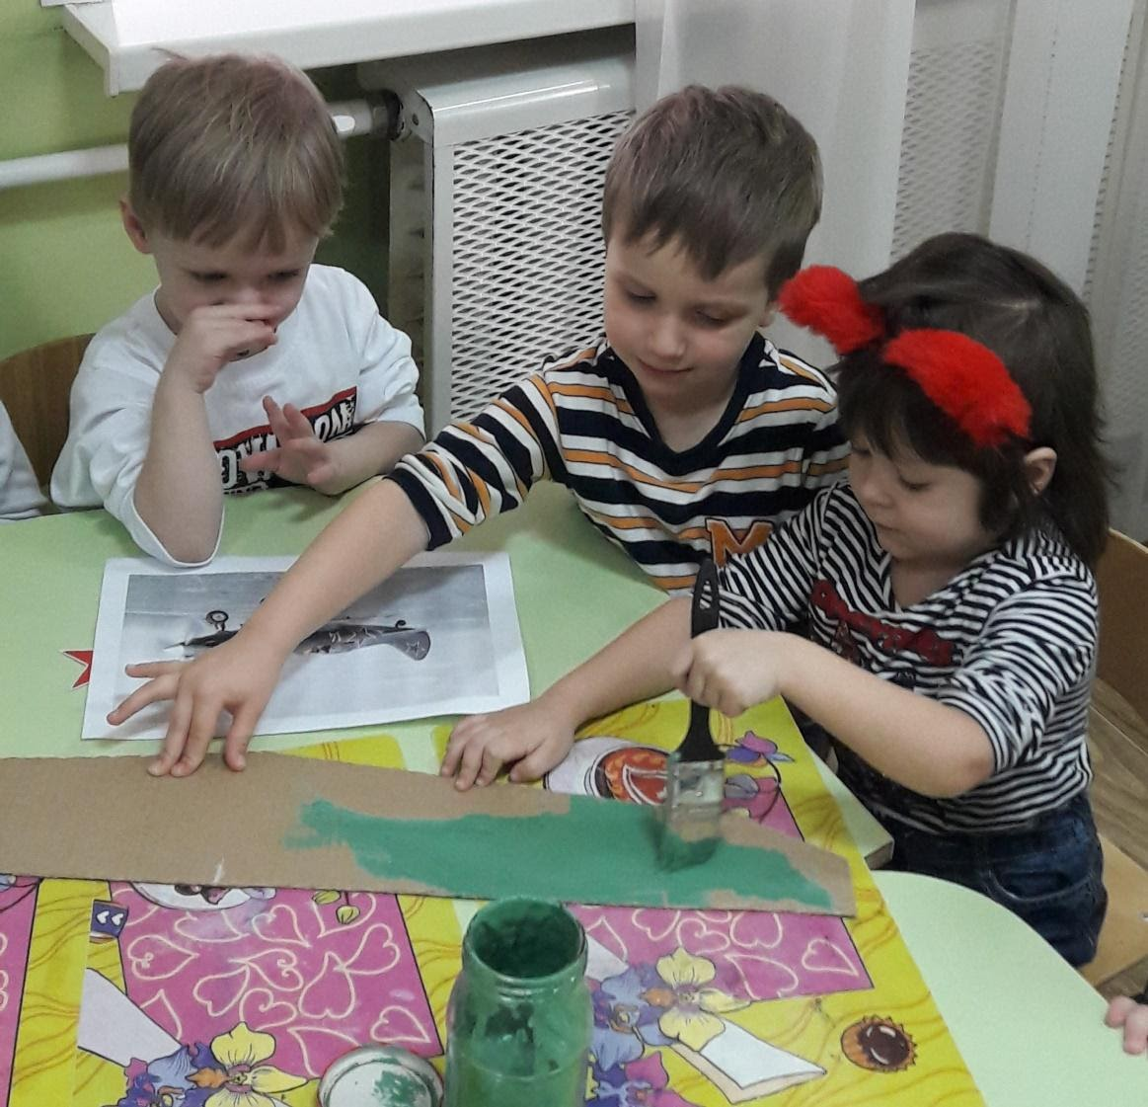

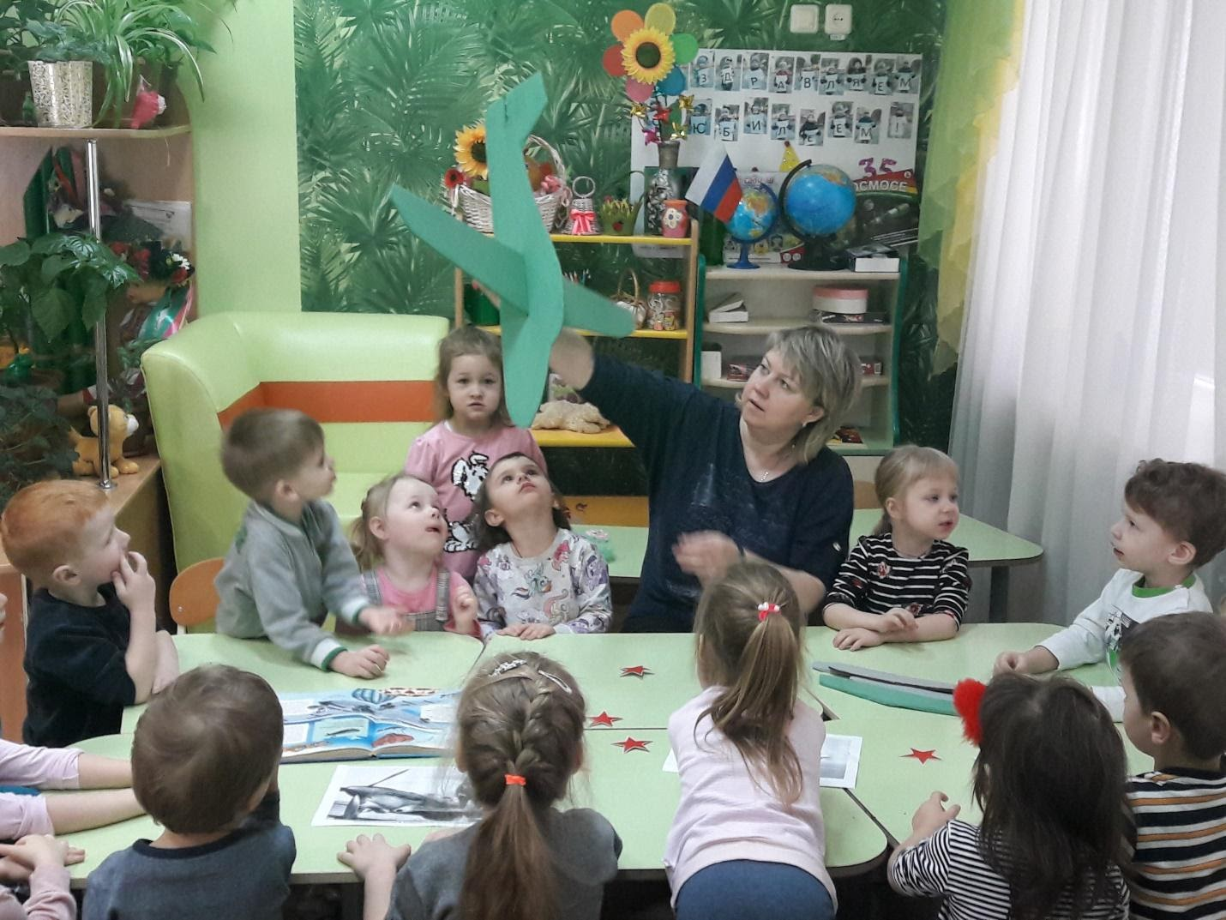

# C:\Users\Елена\Downloads\20200303_100223 (1).jpgКонспект НОД по познавательному развитию в средней группе

Тема: «Великая Отечественная война - 70-летие»

Программное содержание: Формировать чувство патриотизма у детей, развивать чувство гордости за свой народ. Развивать знания об исторических фактах и явлениях; пробуждать интерес к прошлому нашей страны; стимулировать любознательность.

Оборудование: записи хроник, военное письмо, военная кружка, кусочек чёрного хлеба, голуби мира, стихотворение Е. Трутневой «Фронтовая сестричка».

Ход НОД:

- Ребята, сегодня мы с вами поговорим о войне. Она началась много лет назад . 2 июня 1941 года на нашу страну напали немецкие войска.

Летней ночью на рассвете

Гитлер дал войскам приказ

И послал солдат немецких

Против всех людей советских,

Это значит против нас.

Утром рано, когда все люди спали самолёты врага начали бомбить дома, заводы, фабрики, железные дорог, вокзалы, аэродромы. Так началась Великая Отечественная война между фашисткой Германией и нашей страной. Звучит песня « Вставай страна огромная».

Великой её назвали, потому что в ней участвовало много миллионов людей, а Отечественной, потому что мы защищали свою Родину.

- Ребята скажите, когда началась война? (Летом 1941 года.)

Кто напал на нашу родину? (Немецкие солдаты.)

Сражаясь против немцев наша армия использовала танки, пулемёты, автоматы, ракетную установку, которую ласково называли «Катюша» в честь девушки – медсестры. Хроники начала войны. Фашисты надеялись

На лёгкую и быструю победу. Они хотели захватить богатые земли нашей страны, а мирных жителей сделать рабами, уничтожить нашу науку, культуру, образование. Но они просчитались, наши войска не сдались, хотя сначала немцы побеждали. Потому что мы не готовились к войне, у нас мало было военной техники. Но наши солдаты проявили героизм, чтобы страна где живём мы и паши дети не попали в рабство к жестоким захватчикам.

- Каким оружием пользовались наши войска?

На защиту страны встал весь народ от мала до велика. На войну уходили не только мужчины, но и женщины и молодые девушки.

- Скажите, какую помощь оказывали женщины на фронте? (медсёстры, врачи, лётчицы).

Они летали на ровне с мужчинами на боевых самолётах, были радистками, оказывали помощь солдатам. Хроника «Женщины на фронте».

Пушки грохочут, пули свистят

Ранен осколком солдат.

Шепчет сестричка: «Давай поддержу!

Рану твою я перевяжу!

Всё позабыла опасность и страх,

Вынесла с боя его на руках

Сколько в ней было любви и тепла!

Многих сестрёнка от смерти спасла.

- Немцы хотели захватить Москву – столицу нашей родины. Они подошли близко к Москве. Хроники «Битва за Москву».

Командующие нашими войсками приняли твёрдое решение: «Москву не сдавать фашистам». И наши храбрые воины не пустили врага к Москве и перешли в наступление.

Много городов нашей страны героически отстаивали свою родину. Наша армия освобождала от фашистов город за городом. Есть такой город – Волгоград, а в те годы он назывался Сталинград. Хроники «Бои за Сталинград».

В боях за этот город погибло очень много наших солдат и мирных жителей.

В память о той великой битве на высокой горе, на Малаховом кургане возведён памятник Родине - матери. Это образ Родины, зовущий своих сыновей и дочерей на бой с врагом, а в руке у неё меч победы. Там же создан зал Славы в котором на каменных плитах записаны имена погибших наших солдат и горит Вечный огонь.

Мир солдаты защищали

Жизнь они за нас отдали

Сохраним в сердцах своих

Память светлую о них.

Нет у нас в России семьи, которую война обошла стороной. Ваши прадедушки и прабабушки тоже защищали нашу родину от фашистов. Это наши воины - мужественные и смелые.

- А вы, ребята хотите быть похожими на них? Вырасти сильными, ловкими, крепкими, чтобы стать достойной сменой.

Покажите, какие вы ловкие и сильные. Давайте поиграем - игра

«Самолёты». Мы продолжаем беседу о войне. После победы под Сталинградом наша армия стала побеждать. Были освобождены от фашистов много наших городов. Так как на защиту нашей Родины встал весь народ от мала до велика.

Наши солдаты сражались на фронте, а в тылу – на полях женщины, старики и дети выращивали хлеб, чтобы накормить наших солдат. Этот маленький кусочек хлеба люди делили на целый день и запивали водой из кружки . Вот этот крошечный кусочек .

На заводах стали изготовлять военную технику: танки, военные машины – катюши, пушки и снаряды. Там в основном работали женщины и старики, а дети помогали.

Женщины вязали для солдат носки и шили кисеты. (Запись хроник.)

Когда на поле боя случалось затишье, солдаты писали письма родным. Эти письма помогали солдатам быть храбрыми на войне и нести гордо имя Российского воина. Послушайте вот такое письмо написал солдат своей матери. Читаю письмо.

«Здравствуйте мои родные мама и сестрёнка Маша. Вот уже вечер, я сижу в землянке у меня горит свеча и я вам пишу письмо. У меня всё хорошо, мы фашистов уже прогоняем с нашей земли. Командир у нас самый храбрый и справедливый человек . У меня на фронте есть друг, его зовут Степан, мы недавно с ним ходили в разведку. Но вот вновь застрочили пулемёты и начинается бой, своё письмо заканчиваю, напишите, как вы поживаете, не болеет ли моя сестрёнка. Шлю вам фронтовой привет »

За праздник Победы мы благодарим: солдат, матросов, лейтенантов, капитанов, майоров, полковников, генералов. Они сражались храбро и уничтожили врага. 9 мая наши солдаты в Берлине водрузили красное знамя над Рейхстагом. Великая война нашего народа против фашизма закончилась полной победой.

В этом году 70 лет Победы русского народа над фашизмом.

Ребенок читает стихотворение:

Майское утро, солнечный свет

Нашей Победе70 лет

Красных тюльпанов алое поле

Битвы, походы – все пережито

Радость Победы нет не забыто

Мирное утро, солнечный свет

Нашей Победе 70 лет.

В честь праздника Победы в Москве на Красной площади состоялся парад Победы. А вечером был салют, ликовали земля и люди. Гремели , гремели , гремели залпы. То радость огнями взлетало в небо. Победа! Победа! Победа!

Стихотворение к 70–летию победы.

Минута молчания.

О чём мечтают дети?

У них одна мечта!

Пусть будет на планете

Мир вечный, как весна!

Конспект Непосредственно – образовательной деятельности По образовательной области «Речевое развитие» в средней группы «Шустрая кисточка» Тему: "9 мая - День Победы" Интеграция: -физкультурное; -познавательное; Цель: -способствовать воспитанию патриотических чувств у дошкольного возраста; -продолжать работу над развитием связной речи: развивать диалогическую и монологическую речь, закреплять умение отвечать на вопросы; -воспитание любви к своей Родине. Задачи: 1. Расширять представление детей об армии (в годы Великой Отечественной Войны, воины храбро сражались и защищали нашу страну от врагов). 2. Познакомить с героями Великой Отечественной Войны. 3. Закрепить умение отвечать полным предложением на поставленный вопрос по содержанию рассказа. 4. Развивать любознательность, расширять кругозор детей, стремление узнать больше нового, полезного, интересного об истории родного края. 5. Активизировать словарь детей пословицами и поговорками, обогащать его путём уточнения понятий: Россия, Отечество; защищать, оборонять, гордиться, сражаться; справедливая, народная, героическая война; пехота, танкисты, лётчики; фашизм; генералы, маршалы, военачальники. 6. Воспитывать чувство патриотизма, любви к своей Родине, уважения к ветеранам Великой Отечественной Войны, желание заботиться о них. 7.Воспитание толерантности. Материалы к занятию: иллюстрации, картины о Великой Отечественной Войны, ноутбук для прослушивания песен военных лет, подборка книг на военную тематику , георгиевские ленточки( сделанные руками родителей). Предварительная работа: рассматривание репродукций, иллюстраций, открыток о войне, беседы о ВОВ; разучивание пословиц и поговорок о Родине. Ход занятия. Звучит музыка – детская песня «Солнечный круг». Воспитатель совместно с детьми обсуждает, о чем песня, почему мальчик написал такие слова: «пусть всегда будет солнце, пусть всегда будет небо, пусть всегда будет мама, пусть всегда буду я». Воспитатель: Потому -что в истории нашей Родины были такие годы, когда больше всего страдали дети, теряли мам, не видели мирного неба над головой… Мы их видим на этих слайдах. Воспитатель: Сегодня мы не просто так рассматриваем эти иллюстрации. 9 мая наша страна отмечает очень важный и памятный праздник. Кто знает, что это за праздник? Дети: День Победы. Воспитатель: Правильно! Это День Победы в Великой Отечественной Войне, которая длилась четыре года и закончилась победой нашего народа. Давайте еще раз вспомним, что это была за победа, над кем? Воспитатель и дети: над фашистами. Воспитатель: Да, это была очень страшная война. Фашисты очень хотели захватить нашу страну, но у них ничего не получилось. Целых четыре года день за днём, месяц за месяцем, год за годом сражался наш народ с фашистской армией. И, наконец, одержал победу. Потому что тот, кто борется за справедливость, защищает свою Родину, свой народ, всегда побеждает. Лиза Т. Майский праздник – День Победы Отмечает вся страна. Надевают наши деды боевые ордена. Их с утра зовёт дорога На торжественный парад. И задумчиво с порога Вслед им бабушки глядят. Никита: Что такое День Победы? Это утренний парад: Едут танки и ракеты, Марширует строй солдат. Настя П. Что такое День Победы? Это праздничный салют: Фейерверк взлетает в небо, Рассыпаясь там и тут. Лиза П. Песни фронтовые Награды боевые, Красные тюльпаны, Встречи ветеранов И салют в полнеба, Огромный, как Победа! Воспитатель: Молодцы! А сейчас я вам расскажу, как начиналась война. Звучит песня «Священная война». Прослушиваем первый куплет, дальше воспитатель рассказывает под чуть слышное продолжение песни. Воспитатель: Рано утром 22 июня 1941 года, когда в глубокий сон погрузились города и сёла нашей Родины, с аэродромов поднялись в воздух фашистки самолёты с бомбами. Громом по всей границе покатились орудийные выстрелы. Воздух наполнился рокотом моторов, танков, грузовиков. Немецко-фашистская Германия без объявления войны напала на нашу страну. Фашистские самолёты бомбили города и порты, аэродромы и железнодорожные станции, бомбы сыпались на пионерские лагеря, детские сады, на больницы и жилые дома. Все люди поднялись на защиту своей Родины. На фронт ушли не только воины нашей армии, но даже дети нередко убегали из дома, чтобы воевать с фашистами. Во время войны совершено было много героических подвигов, многие воины и простые люди стали героями. Как вы думаете, что такое «подвиг»? Дети: это смелый, отважный, хороший поступок. Воспитатель: А как называется человек, совершивший подвиг? Дети: Герой. Воспитатель: Вот и во время ВОВ тоже было много людей, совершивших героические поступки. На войне воевали и простые солдаты, и их командиры. Воспитатель: Во главе армии всегда стоят главнокомандующие, они руководят всеми боями. Во время ВОВ одним из самых талантливых главнокомандующих был Георгий Константинович Жуков. (показывает его портрет) Там, где он командовал фронтом, армия всегда побеждала фашистов. Г. К. Жуков заслужил много боевых наград и медалей, был удостоен почётных званий. Практически во всех городах России в честь этого героя названы улицы, воздвигнуты памятники. В нашем городе Краснодаре тоже есть по улице Красная 35 сквер имени Г, К. Жуков возведен памятник Бюст. Воспитатель: Ребята, а каким должен быть герой? Дети: сильным, смелым, выносливым, отважным и пр. Воспитатель: Правильно! А чтобы стать сильными, нужно дружить с физкультурой. Физкультминутка «Самолёт»: Руки ставим мы вразлёт: (Руки в стороны.) Появился самолёт. ("Полетели" как самолёты.) Мах крылом туда-сюда, (Наклоны влево-вправо.) Делай "раз", делай "два". (Повороты влево-вправо.) Раз и два, раз и два! (Хлопаем в ладоши.) Руки в стороны держите,(Руки в стороны.) Друг на друга посмотрите. (Повороты влево-вправо.) Раз и два, раз и два! (Прыжки на месте.) Опустили руки вниз, (Опустили руки .) И на место ты садись! (Сели на места.). Воспитатель: Ребята, чтобы люди не забывали о своих героях, по всей стране им воздвигают памятники. Есть они и в нашем городе. Сколько их у нас в Краснодаре? Дети: Много. Воспитатель: Верно. Вот и мы пойдем с вами на экскурсию сегодня к памятникам. Воспитатель выставляет иллюстрацию с изображением «Мемориальный комплекс «Вечный огонь» Воспитатель: Как Вы думаете, что это за памятник? Как он называется? Дети: Могила неизвестным солдатам. Воспитатель: А что значит Неизвестного? (ответы детей) Это памятник тем, кто погиб на полях сражений. После тяжёлых боёв солдат хоронили в одной братской могиле, и не всегда можно было узнать их фамилии. Всем тем солдатам, чьи имена остались неизвестными, по всей стране воздвигали такие памятники. А самый главный памятник неизвестному солдату находится в Москве, на Красной площади. Там всегда горит Вечный огонь. В нашем городе на площади «Памяти Героям», перекресток улиц Северная и Октябрьская « мемориальный комплекс вечный огонь» горит вечно. Воспитатель: Вечный огонь символизирует вечную память о подвигах наших отважных солдат. Каждый год 9 Мая весь народ на минуту перестает разговаривать, перестает все работать – это называется минутой молчания. Давайте мы с вами снимем головные уборы, склоним немного головы и почтим память наших героев минутой молчания. Воспитатель читает стихотворение. Воспитатель: «Никто не забыт и ничто не забыто» - Горящая надпись на глыбе гранита. Поблекшими листьями ветер играет И снегом холодным венки засыпает. Но, словно огонь, у подножья – гвоздика. Никто не забыт и ничто не забыто. Воспитатель: Посмотрите внимательно на изображение «Мемориального комплекса «Вечный огонь» На гранитной плите у вечного огня есть надпись: «Имя твоё неизвестно, подвиг твой бессмертен». В народе сложились образные выражения о Родине, о её защитниках. Например, « Для Родины своей ни сил, ни жизни не жалей». «Враг хотел пировать, а пришлось воевать». «За правое дело стой смело». Воспитатель: А какие пословицы вы знаете? Дети: Родина-мать – умей её защищать. Кто к нам с мечом придёт – от меча и погибнет. Родину любимую защищай, как мать родимую. Воспитатель: Тяжело было во время войны для всего нашего народа: и тех, кто воевал на фронте, и тех, кто остался в тылу и делал все, что нужно для победы (растил хлеб, делал снаряды, танки, самолеты, спасал и лечил наших раненых бойцов, делились продуктами питания с солдатами) тех, кто остался жить где находились фашисты (называлось немецкой оккупации), помогал партизанам или сам с ними вместе воевал.(отрывок из письма участника ВОВ). Сейчас ещё живы те, кто много лет назад защитил нашу Родину от врага. Но они уже очень старенькие, многие из них больные, инвалиды. Им трудно даже ходить. Их называют ветеранами. В День Победы они надевают все свои военные награды, собираются вместе, чтобы вспомнить военные годы. Несколько лет назад появилась очень хорошая традиция. В День Победы люди прикалывают на лацкан одежды георгиевскую ленточку в знак памяти о боевых заслугах нашего народа. Ребята, а какие цвета на георгиевской ленточке? Ответы детей. Воспитатель: Что они означают? Воспитатель: Чёрный цвет означает дым, а оранжевый – огонь. На прошлой встрече с вами мы одели такие ленточки, чтобы сегодня и впредь вы гордились и помнили о боевых подвигах ваших дедов и прадедов. Артём С. Мир и дружба всем нужны, Мир важней всего на свете, На земле, где нет войны, Ночью спят спокойно дети. Лиза Я. Там, где пушки не гремят, В небе солнце ярко светит. Нужен мир для всех ребят. Нужен мир на всей планете! Воспитатель: Ребята! Через несколько дней будет великий праздник – День Победы! Кто-то проведёт его в кругу семьи, вспоминая своих родных и близких, которым довелось встретиться с Войной. Многие из вас вместе с родителями пойдут на парад. Если вы 9 мая увидите человека с орденами, то подойдите и поздравьте его с праздником, скажите ему «Спасибо!» за то, что он защитил нашу страну, нашу Родину от врагов. Ветеранам будет приятно, что мы все помним о той трудной замечательной победе. А сейчас наше занятие заканчивается. И напоследок я хочу, чтобы вы прослушали песню« День Победы» в исполнении Алисы Поповой.

Занятие на тему: «Мы память бережно храним», посвященное 75-летию Победы в Великой Отечественной войне 1941 -1945 годов в средней группе.

Цель:  воспитание патриотических чувств у детей дошкольного возраста.

Задачи:

- формировать представления об истории ВОВ, используя различные виды деятельности;

- побуждать интерес к прошлому нашего народа;

- показать мужество и героизм людей в ходе  ВОВ;

- учить выражать свои чувства.

*Предисловие:*

Приближается великий и светлый праздник – День Победы!  Праздник, который ждали миллионы людей по всему миру.  Дорогая цена этого праздника – многочисленные жертвы фашизма,  слезы жен, матерей и детей. Наши деды и прадеды смогли выстоять и победить в самой жестокой войне XX века, они остановили беду, грозившую всему миру – фашизм. Фильмы о Великой Отечественной Войне, познавательные занятия в ДОУ, встречи с ветеранами, утренники и выступления для ветеранов — всё это заставляет ребенка задуматься: что же это была за война, что её окончание празднуется вот уже почти семь десятилетий? Самый надежный источник, из которого ребенок может почерпнуть знания об этом таинственном событии — семья.

И вот перед Вами неожиданно встает важная и сложная задача: как объяснить юному человечку, что такое Великая Отечественная война, и чем она отличается от остальных войн. На первый взгляд задача эта кажется простой только, на самом же деле, мировосприятие и мироощущение ребенка очень сильно отличается от мировосприятия взрослого.  Поэтому многие вещи, ребенку необходимо объяснять отдельно, чтобы он смог осознать суть и смысл Вашего рассказа.

*Ход занятия:*

Воспитатель: Когда-то, давным-давно, 75 лет назад на нашу страну напали враги, их называли фашистами. Они завоевали много стран и хотели захватить нашу Родину. Наша страна — очень большая и богатая. У нас много рек, много лесов. Есть большие поля, на которых растут пшеница, рожь, картофель, разные овощи. В наших лесах живут разные птицы, звери, в реках и озерах — рыбы. В России много красивых, больших городов, богатых деревень. И все это хотел захватить враг. На нашу землю пришли вражеские солдаты, приехали танки, самолеты бомбили города и села. Посмотрите на эти фотографии. Что вы видите на них? (фотографии городов во время войны)

Дети: разрушенные дома, черные стены, на улицах нет людей, детей… Воспитатель: правильно, ребята. Здесь мы увидели города после бомбежки. Нет ни одного целого здания, всё чёрное. Как вы думаете, можно ли жить в таких домах? (Ответы детей.)

 Воспитатель: разрушались дома и целые города, погибали люди. (Аудиозапись — «Священная война»). Мужчины брали оружие и отправлялись на фронт воевать с врагом, защищать нашу Родину. А в селах и городах оставались женщины и дети, которым было необходимо много работать, чтобы солдаты могли воевать, чтобы у них были еда, одежда и оружие. Дети работали и на заводах и в полях помогали своим матерям. Воспитатель: ребята, как вы думаете, зачем нужно защищать Родину? (Ответы детей.)

Воспитатель: как называли людей, которые воевали с фашистами?

 Дети: солдаты, военные, войны.

Воспитатель: как выглядели солдаты?

 Дети: каска, форма, ремень, сапоги, оружие.

Воспитатель: а каким нужно быть солдату, чтобы справиться с врагом? Дети: смелым, сильным, терпеливым, метким.

 Воспитатель: а как стать такими же сильными, как наши солдаты? (Ответы детей.)

 Воспитатель: а еще обязательно нужно заниматься спортом и делать зарядку!

Физкультминутка.

Как солдаты на параде, мы шагаем ряд за рядом,

 Левой-раз, правой-раз, посмотрите все на нас!

Все захлопали в ладошки — дружно, веселей!

Застучали наши ножки — громче и быстрей!

 По коленочкам ударим — тише, тише, тише!

Ручки, ручки поднимаем — выше, выше, выше.

Завертелись наши ручки, снова опустились.

Мы на месте покружились и остановились.

 Снова выстроились в ряд, снова вышли на парад.

Раз — два, раз — два, заниматься нам пора!

Воспитатель: но одни солдаты не могли бы победить в войне. Им помогала военная техника, военные машины. Посмотрите на эти фотографии и назовите военные машины, какие вы знаете. (фотографии танка, самолета, корабля, подводной лодки) Воспитатель: кто управляет танком?

Дети: танкист.

Воспитатель: кто летает на самолете?

Дети: летчик.

 Воспитатель: кто служит на корабле?

Дети: моряк, матрос.

Воспитатель: а кто управляет кораблем?

Дети: капитан.

 Воспитатель: кто служит на подводной лодке?

 Дети: подводники.

Воспитатель: а еще я хочу познакомить вас с военной машиной, которую ласково называли «Катюша». Посмотрите. (фотография). Со стороны эта машина напоминает грузовик, но вместо кузова у нее ракетная установка, которая стреляет сразу несколькими зарядами. Такой выстрел называется залп. Управляет «Катюшей» артиллерист. Повторите, пожалуйста.

Дети: артиллерист.

 Воспитатель: именно благодаря нашим солдатам, нашей военной технике Родина одолела врага и победила в той страшной войне. (фотографии) Посмотрите, насколько счастливы люди, что закончилась война! Все обнимают друг друга, улыбаются, дарят цветы! И до сих пор, вот уже 70 лет мы празднуем День Победы 9 мая, поздравляем друг друга с окончанием войны, вспоминаем погибших и, конечно, благодарим наших солдат, которые защитили Родину и нас с вами. Сейчас те солдаты уже старички и старушки, но 9 мая они достают и надевают свои награды, полученные за борьбу с фашистами. В память и благодарность в каждом городе нашей страны есть памятник погибшим в годы войны. У нас этот монумент находится на главной площади. (фотография) Поднимите руки, кто приходил с родителями к нашему памятнику?( Ответы детей.)

 Воспитатель: вы, наверное, обратили внимание, что около памятника всегда лежат цветы. Таким образом люди выражают свою благодарность воинам, защищавшим нашу Родину. Воспитатель: а скажите, ребята, хорошо, когда идет война?

Дети: нет.

Воспитатель: конечно, война — это очень страшно. Пусть на земле всегда будет мир, пусть радуются и смеются дети, улыбаются взрослые, а с улицы всегда раздается пение птиц и детские голоса.

 Пусть навек исчезнут войны,

Чтобы дети всей земли

Дома спать могли спокойно,

 Танцевать и петь могли,

Чтобы солнце улыбалось,

В окнах светлых отражалось

И сияло над землёй

Людям всем

И нам с тобой!

 Воспитатель: а еще, ребята, в честь Дня Победы в Москве на Красной площади проходит Парад Победы, а вечером в темном небе вспыхивает праздничный салют. (фотография) Сейчас и мы будем рисовать праздничный салют в честь Дня Победы.

Воспитатель: подойдите к большому листу бумаги. На нем изображен вечерний город. Какого цвета небо над городом? Правильно, темное, чтобы салют было лучше видно. А рисовать мы его будем воздушными фломастерами. Каждый из вас подойдет к листу и украсит небо яркими звездочками. Рисование. (Аудиозапись — «День Победы»)

 Воспитатель: посмотрите, какой яркий, красивый салют у нас получился! Скажите, какому празднику был посвящен наш салют? (Дню Победы) Когда мы празднуем День Победы? (9мая) Молодцы! Мне тоже хочется поздравить вас с наступающим праздником и подарить символ этого праздника — георгиевскую ленту.

Скачать:

|  |  |
| --- | --- |

|  |  |
| --- | --- |
| Файл [zanyatie\_na\_temu\_my\_pamyat\_berezhno\_hranim\_v\_sredney\_gruppe.docx](https://nsportal.ru/download/#https://nsportal.ru/sites/default/files/2020/02/03/zanyatie_na_temu_my_pamyat_berezhno_hranim_v_sredney_gruppe.docx) | 19.32 КБ |

Предварительный просмотр:

**Занятие на тему: «Мы память бережно храним», посвященное 75-летию Победы в Великой Отечественной войне 1941 -1945 годов в средней группе.**

**Цель:**  воспитание патриотических чувств у детей дошкольного возраста.

**Задачи**:

- формировать представления об истории ВОВ, используя различные виды деятельности;

- побуждать интерес к прошлому нашего народа;

- показать мужество и героизм людей в ходе  ВОВ;

- учить выражать свои чувства.

***Предисловие:***

Приближается великий и светлый праздник – День Победы!  Праздник, который ждали миллионы людей по всему миру.  Дорогая цена этого праздника – многочисленные жертвы фашизма,  слезы жен, матерей и детей. Наши деды и прадеды смогли выстоять и победить в самой жестокой войне XX века, они остановили беду, грозившую всему миру – фашизм. Фильмы о Великой Отечественной Войне, познавательные занятия в ДОУ, встречи с ветеранами, утренники и выступления для ветеранов — всё это заставляет ребенка задуматься: что же это была за война, что её окончание празднуется вот уже почти семь десятилетий? Самый надежный источник, из которого ребенок может почерпнуть знания об этом таинственном событии — семья.

И вот перед Вами неожиданно встает важная и сложная задача: как объяснить юному человечку, что такое Великая Отечественная война, и чем она отличается от остальных войн. На первый взгляд задача эта кажется простой только, на самом же деле, мировосприятие и мироощущение ребенка очень сильно отличается от мировосприятия взрослого.  Поэтому многие вещи, ребенку необходимо объяснять отдельно, чтобы он смог осознать суть и смысл Вашего рассказа.

***Ход занятия:***

**Воспитатель:** Когда-то, давным-давно, 75 лет назад на нашу страну напали враги, их называли фашистами. Они завоевали много стран и хотели захватить нашу Родину. Наша страна — очень большая и богатая. У нас много рек, много лесов. Есть большие поля, на которых растут пшеница, рожь, картофель, разные овощи. В наших лесах живут разные птицы, звери, в реках и озерах — рыбы. В России много красивых, больших городов, богатых деревень. И все это хотел захватить враг. На нашу землю пришли вражеские солдаты, приехали танки, самолеты бомбили города и села. Посмотрите на эти фотографии. Что вы видите на них? (фотографии городов во время войны)

**Дети:** разрушенные дома, черные стены, на улицах нет людей, детей… Воспитатель: правильно, ребята. Здесь мы увидели города после бомбежки. Нет ни одного целого здания, всё чёрное. Как вы думаете, можно ли жить в таких домах? (Ответы детей.)

**Воспитатель:** разрушались дома и целые города, погибали люди. (Аудиозапись — «Священная война»). Мужчины брали оружие и отправлялись на фронт воевать с врагом, защищать нашу Родину. А в селах и городах оставались женщины и дети, которым было необходимо много работать, чтобы солдаты могли воевать, чтобы у них были еда, одежда и оружие. Дети работали и на заводах и в полях помогали своим матерям. **Воспитатель:** ребята, как вы думаете, зачем нужно защищать Родину? (Ответы детей.)

**Воспитатель:** как называли людей, которые воевали с фашистами?

**Дети:** солдаты, военные, войны.

**Воспитатель:** как выглядели солдаты?

**Дети:** каска, форма, ремень, сапоги, оружие.

**Воспитатель:** а каким нужно быть солдату, чтобы справиться с врагом? **Дети:** смелым, сильным, терпеливым, метким.

**Воспитатель:** а как стать такими же сильными, как наши солдаты? (Ответы детей.)

**Воспитатель:** а еще обязательно нужно заниматься спортом и делать зарядку!

**Физкультминутка.**

Как солдаты на параде, мы шагаем ряд за рядом,

 Левой-раз, правой-раз, посмотрите все на нас!

Все захлопали в ладошки — дружно, веселей!

Застучали наши ножки — громче и быстрей!

 По коленочкам ударим — тише, тише, тише!

Ручки, ручки поднимаем — выше, выше, выше.

Завертелись наши ручки, снова опустились.

Мы на месте покружились и остановились.

 Снова выстроились в ряд, снова вышли на парад.

Раз — два, раз — два, заниматься нам пора!

**Воспитатель:** но одни солдаты не могли бы победить в войне. Им помогала военная техника, военные машины. Посмотрите на эти фотографии и назовите военные машины, какие вы знаете. (фотографии танка, самолета, корабля, подводной лодки) Воспитатель: кто управляет танком?

**Дети**: танкист.

**Воспитатель:** кто летает на самолете?

**Дети:** летчик.

**Воспитатель:** кто служит на корабле?

**Дети:** моряк, матрос.

**Воспитатель:** а кто управляет кораблем?

**Дети:** капитан.

**Воспитатель:** кто служит на подводной лодке?

**Дети:** подводники.

**Воспитатель**: а еще я хочу познакомить вас с военной машиной, которую ласково называли «Катюша». Посмотрите. (фотография). Со стороны эта машина напоминает грузовик, но вместо кузова у нее ракетная установка, которая стреляет сразу несколькими зарядами. Такой выстрел называется залп. Управляет «Катюшей» артиллерист. Повторите, пожалуйста.

**Дети:** артиллерист.

**Воспитатель:** именно благодаря нашим солдатам, нашей военной технике Родина одолела врага и победила в той страшной войне. (фотографии) Посмотрите, насколько счастливы люди, что закончилась война! Все обнимают друг друга, улыбаются, дарят цветы! И до сих пор, вот уже 70 лет мы празднуем День Победы 9 мая, поздравляем друг друга с окончанием войны, вспоминаем погибших и, конечно, благодарим наших солдат, которые защитили Родину и нас с вами. Сейчас те солдаты уже старички и старушки, но 9 мая они достают и надевают свои награды, полученные за борьбу с фашистами. В память и благодарность в каждом городе нашей страны есть памятник погибшим в годы войны. У нас этот монумент находится на главной площади. (фотография) Поднимите руки, кто приходил с родителями к нашему памятнику?( Ответы детей.)

**Воспитатель:** вы, наверное, обратили внимание, что около памятника всегда лежат цветы. Таким образом люди выражают свою благодарность воинам, защищавшим нашу Родину. Воспитатель: а скажите, ребята, хорошо, когда идет война?

**Дети:** нет.

**Воспитатель:** конечно, война — это очень страшно. Пусть на земле всегда будет мир, пусть радуются и смеются дети, улыбаются взрослые, а с улицы всегда раздается пение птиц и детские голоса.

 Пусть навек исчезнут войны,

Чтобы дети всей земли

Дома спать могли спокойно,

 Танцевать и петь могли,

Чтобы солнце улыбалось,

В окнах светлых отражалось

И сияло над землёй

Людям всем

И нам с тобой!

**Воспитатель:** а еще, ребята, в честь Дня Победы в Москве на Красной площади проходит Парад Победы, а вечером в темном небе вспыхивает праздничный салют. (фотография) Сейчас и мы будем рисовать праздничный салют в честь Дня Победы.

**Воспитатель**: подойдите к большому листу бумаги. На нем изображен вечерний город. Какого цвета небо над городом? Правильно, темное, чтобы салют было лучше видно. А рисовать мы его будем воздушными фломастерами. Каждый из вас подойдет к листу и украсит небо яркими звездочками. Рисование. (Аудиозапись — «День Победы»)

**Воспитатель**: посмотрите, какой яркий, красивый салют у нас получился! Скажите, какому празднику был посвящен наш салют? (Дню Победы) Когда мы празднуем День Победы? (9мая) Молодцы! Мне тоже хочется поздравить вас с наступающим праздником и подарить символ этого праздника — георгиевскую ленту.